Data, 22.08.2024
Prot. N. 181/2024

Oggetto: chiusura avviso pubblico per l’acquisto di una digital MR camera per le esigenze scientifiche del progetto di ricerca PNRR M4C2I1.3 “ATHENA”.

La Fondazione Stella Maris rende noto che alla data del 14.08.2024 (data di scadenza dell'avviso pubblico), la verifica dell'unicità del fornitore, ha avuto esito negativo.
La Fondazione Stella Maris dichiara, pertanto, di affidare la fornitura di n. 1 Digital MR high-speed alla ditta MRC System GmbH.

IL PRESIDENTE
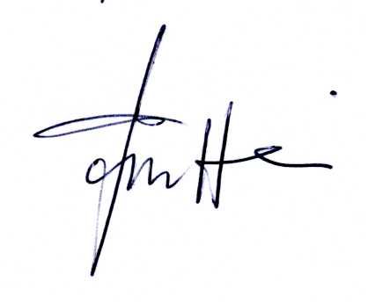 Fondazione Stella Maris

